Информация к проекту решения по заявлению:
1.15. Лобанова Н. В., Лобанов С. В.
Земельный участок:
адрес: обл. Новосибирская, г. Новосибирск, Советский район, ул. Механизаторов, дом 14;
кадастровый номер. 54:35:091995:3;
площадь- 719 кв.м.;
Планшет № 13219
Зонирование: Зона улично-дорожной сети (ИТ-3)
Запрос: «для индивидуального жилищного строительства (2.1) – индивидуальные жилые дома»
Планируется: строительство жилого дома

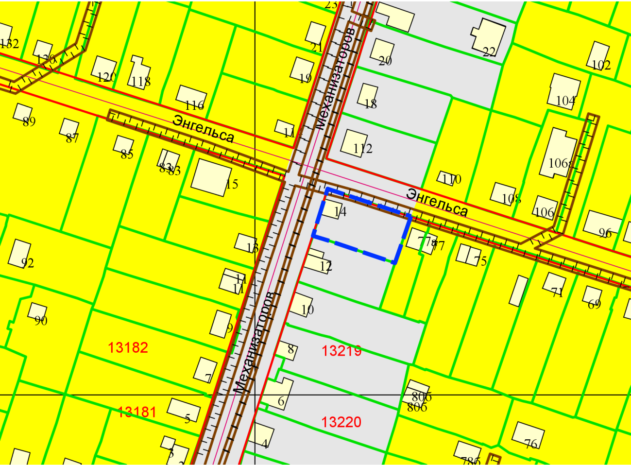
Приложения к заявлению:

